SVEUČILIŠTE/UNIVERZITET „ VITEZ“ VITEZ

T E S T 2
POPRAVNI ROKOVI
Kolegij: POSLOVNE APLIKACIJE
DL
STUDENT ________________________________________ BR. INDEKSA ___________

Tabele za rješavanje zadataka: Tabela 1:
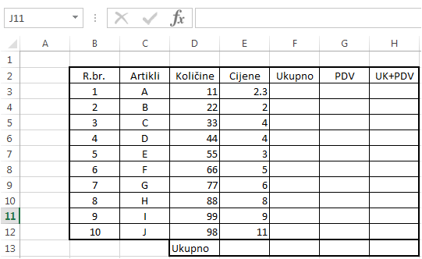
Tabela 2:
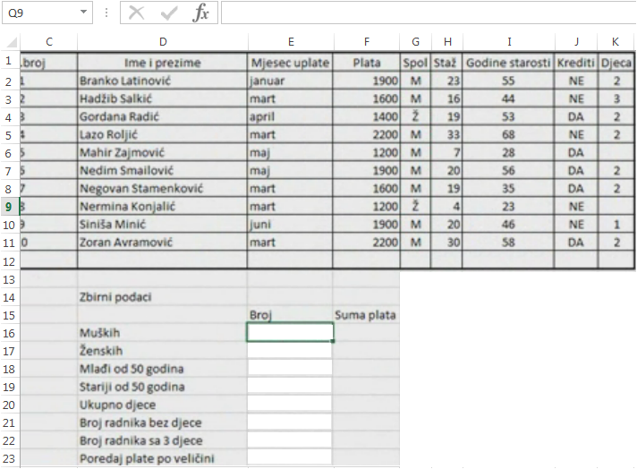

 | Pitanja | Odgovori | Bod
 | Tabela 2:  Unijeti formulu u ćeliju E20: |  | 1
 | Tabela 2:  Unijeti formulu u ćeliju E22: |  | 1
 | Red u tabeli baze podataka u koji se upisuje podatak o nekoj stavci je: | - Slog (record)  - Polje  - Podatak | 1
 | Šta je Entitet a šta Atribut? |  | 1
 | Osnovni objekti koji služi za smještanje i memorisanje podataka su? | - Kolone  - Redovi  - Tabele | 1
 | Objasnite veze: 1:1, 1:N i M:N? |  | 1
 | Šta je to Obrazac (FORM) i čemu služi? |  | 1
 | Može li se pri kreiranju Form-e kao ulaz koristiti Upit? | - Da  - Ne | 1
 | Navedite neke od aktivnosti u radu sa obrascima (Form)? | - ___________________________________________  - ___________________________________________  - ___________________________________________  - ___________________________________________  - ___________________________________________ | 1
 | Opis zahtjeva koji hoćete da izvadite iz baze podataka radi daljnje analize je? | - Odgovor  - Upit  - Vrijednost | 1
 | Šta su to Izvještaji i čemu služe? |  | 1
 | Objasnite povezivanje tabela u bazi podataka Elektronski dnenvik? |  | 1
 | Navedite dva upita u bazi podataka Elektronski dnenvik? |  | 1
 | Objasnite povezivanje Primarnog i Sekundarnog ključa? |  | 1
 | Nacrtajte Shemu toka podataka kroz bazu podataka? |  | 1
 | Objasnite korake kreiranja NOVE baze podataka Elektronski dnenvik? |  | 1
 | Nazivi tabela u bazi podataka Elektronski dnenvik su? |  | 1
 | Na osnovu naziva tabela u bazi podataka Elektronski dnenvik odredite Tipove podataka (Data Type)? |  | 1
 | Šta se nalazi u Listi svojstava? |  | 1
 | Tabela1:  - Napišite tačnu formulu u ćeliji G7:  - Napišite tačnu formulu u ćeliji H12: |  | 1
 | Tabela1:  - Napišite tačnu formulu u ćeliji F4:  - Napišite tačnu formulu u ćeliji E13: |  | 1
 | Šta je Design View a šta Datasheet View? |  | 1
 | Tabela1:  Napišite formulu za srednju vrijednost u ćeliji B13: za podatke iz  Kolne F: |  | 1
 | Tabela1:  Napišite formulu za najmanju vrijednost u ćeliji A13: za podatke iz kolne G: |  | 1
 | Šta su to Baze podataka? |  | 1
 | Šta je podatak a šta informacija? |  | 1
 | - Napišite u ćeliju komentar „VAŽNO“:  - Objasniti značenje“########“znaka u ćeliji: |  | 1
 | Dodajte i obrišite jednu ćeliju ispod odabrane ćelije: |  | 1
 | Uredite sadržaj u ćelijama (kolona redni broj) po postupku Data Bars: |  | 1
 | Napravite redoslijed u koloni C po abecedi od Z do A: |  | 1
 | Dajte skupini ćelija ime „Kupci“ (Naziv ćelija): |  | 1
 | Izmjenite naziv i boju kod lista dokumenta: |  | 1
 | Opis promjene redoslijeda radnog lista: |  | 1
 | U koloni redni broj napravite Blue-White-Red Color Scale: |  | 1
 | Opiši postupak unošenja rednih brojeva od 1 do ...... |  | 1
 | - Dodajte novu kolonu i novi red:  - Sakrijte i otkrijte dvije kolne: |  | 1
 | Opišite zaključavanje dokumenta i radnog lista: |  | 1
 | Napravite grafikon za ćelije od D3 : D12 |  | 1
 | Tabela 2:  Unijeti formulu u ćeliju E16: |  | 1
 | Tabela 2:  Unijeti formulu u ćeliju E18: |  | 1

